DEDEKTÖR BİLEŞENLERİ
KÜTLE ANALİZÖRLERİ
İyonlaşmış olan atom veya molekülleri birbirinden farklı zamanlarda veya farklı noktalara sevkederek dedeksiyon olanağı sağlayan ekipmanlar kütle analizörleri olarak tanımlanırlar. Kütle analizörleri aynı zamanda kütle spektrometrelerinin ayırma gücünüde belirleyen ekipmanlardır. Kütle spektrometrelerinde m/z değerinin belirlendiği kısım bu kısımdır.
Bir kütle spektrometresinin ayırma gücü (rezolüsyon değeri,R):
R=M/ΔM olarak verilir. M burada ölçülen m/z değeri, ΔM ise cihazın sinyal verebileceği en küçük kütle değeridir. Kullanıcılar genel olarak molekül kütlelerini veya atom kütlelerini her izotop için tamsayılarla düşünür ve ifade ederler. Ancak dikkat edilirse her izotopun gerçekte a cinsinden kütlesi tamsayıdan çok azda olsa farklıdır, tamsayı değerinden çok az daha büyük veya küçüktür. İdealde bir kütle spektrometresinin bu küçük farklarıda ölçmesi istenir ancak bu cihazın kütle analizörünün yapısına bağlıdır. Örneğin N₂ ve CO gazlarını göz önüne alacak olursak, N₂’nin tam olarak bugünkü teknoloji ile ölçülebilen kütlesi 28.006158 akb iken CO’nun 27,994915 akb’dir. Bir kütle spektrometresinin bu iki maddeyi ayırt edebilmesi için rezolüsyon değerinin ,
M=28, ΔM= 28,006158 – 27,994915 = 0,011243 akb
R= 28/0,011243= 2490 olması gerekir. Bu fark çift fokuslu cihazlarda ölçülebilmektedir, günümüzde üretilen boyutları küçük cihazlar He kütlesinin altında kalan kütleleri ölçememektedirler. Ancak bu kadar küçük kütle farkları genelde çok önemli olmadığından masa tipi küçük boyutlu spektrometreler günden güne yaygınlaşmaktadır.
Kütle analizörlerinden dedektörlere ulaşan sinyaller diğer spektroskopik yöntemlerde olduğu gibi Gaussian tipi sinyallerdir, ancak küçük masa tipi kütle spektrometrelerinde çözünürlük yüksek olmadığı için genelde sinyaller çok ince bir çizgi halinde gözlenirler.
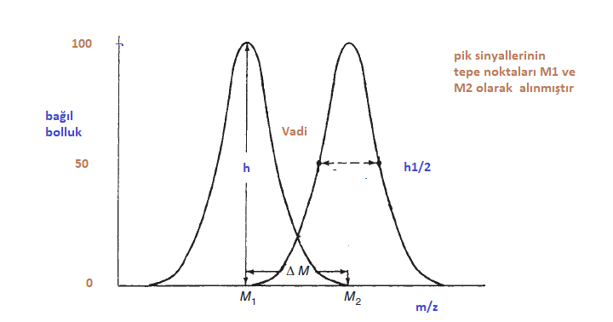
Şekil(Flamini ve Traldi, Mass Spectrometry in Grape and wine Chemistry adlı kitaptans ayfa 46’dan alınmıştır)

Yukarıda verilen şekilde sinyaller birbiri ile çakışmıştır. Kütle spektrometrelerinde çözünürlük tanımı
Kütle analizörüne göre değişir. Çift fokuslu cihazlarda yukarıda şekilde verilen ve vadi olarak belirtilen kısım çözünürlüğü tahmin etmede önemlidir. İki sinyalin kesişim noktasındaki yükseklik , yaklaşık h1/2 değerindeki pik genişliğine eşit veya daha küçükse M1 ve M2 nin kütleleri şekilde okunduğu gibi kabul edilir. Ancak kuadropol cihazlarda sinyal zaten bir çizgi olduğundan böyle bir durum karşımıza çıkmaz, ancak kuadropol cihazlarda N₂ ve Co arasındaki farkı ayırt edemezler.
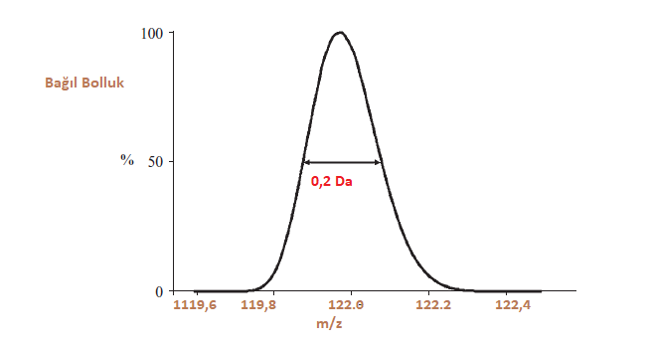
Yukarıda verilen şekilde ölçülen kütle 122 Da, sinyal genişliğinin yarısı yaklaşık 0,2 Da’dur, bu sinyalin çözünürlüğü bir başka deyişle rezolüsyonu 122,0/0,2=610 dur.
Kütle Analizörlerinin Yapısı:
Kütle analizörleri günümüzde aşağıda verildiği gibi farklı yapıdadırlar.
1. Magnetik kütle analizörleri: iyonun magnetik alanda yapmış olduğu dairesel hareketin merkezkaç kuvvetinden yararlanılarak m/z değerini farklandıran analizörlerdir. İyonun yükü zq , bu iyonu hızlandıran potansiyel V ise bu iyonun kinetik enerjisi,
E_{k}= 1/2mv²= zqV
Bunun yanında B magnetik alan şiddeti ile yapılan dairesl hareketin merkezkaç kuvveti
mv² /r= zqvB olduğundan bir tanesinden v çekilerek diğerinde yerine koyulursa,
m/z= B²r²/2V sonucu elde edilir.
2. Elektrostatik kütle analizörleri: Magnetik alanın sebep olduğu merkezkaç hareketini elektrik alanıda sağlayabilir. Elektrostatik kütle analizörleri silindirik borusal yapılmış dairesel (aralarında birer yalıtkanla ayrılmış yarım daire şeklinde birleştirilmiş iki iletkenden oluşur.
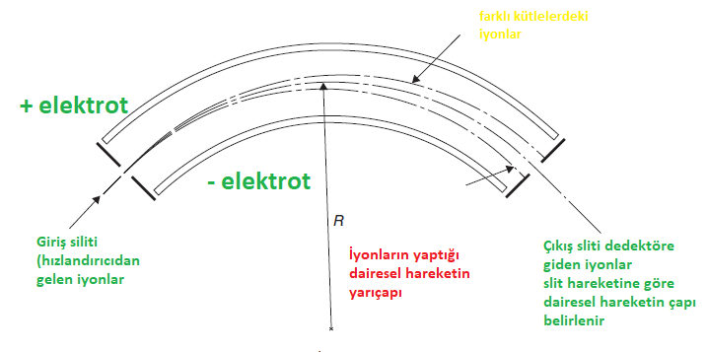
Dairesel hareket esnasında iyonların kinetik enerjisi,
E_{k}= zqrE/2
Bu değer yukarıda verilen eşitliklerle birleştirilirse,
m/z=rV²/E sonucu elde edilir.
Çift fokuslu olarak bilinen kütle analizörleri hem magnetik hem elektrostatik kütle analizörlerinin ardışık yerleştirilmesiyle imal edilirler.
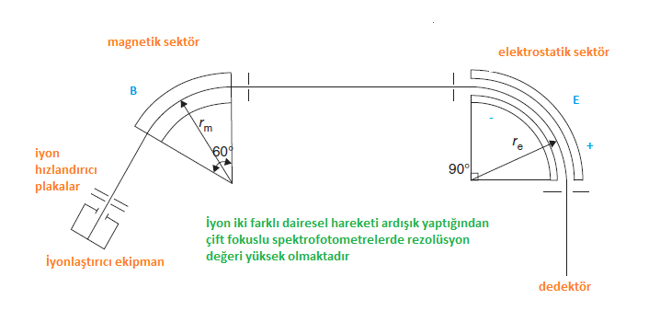
Çift fokuslu spektrometreler iyonların yaptığı dairesel hareketin çapı büyük olduğundan bu cihazlar birkaç metre boyutlarında olabilmektedirler. 1980 yılından sonraki araştırmalarda bu boyutun nasıl küçültüleceği araştırılmış ve ilk olarak kuadropol kütle analizörleri, ardından iyon tuzakları keşfedilmiştir. Fakat bu kütle analizörlerininde çözünürlükleri çift fokuslu cihazlara oranla küçüktür.
3. Kuadropol Kütle Analizörleri
Kuadropol kütle analizörleri dört tane silindirik iletken çubuktan oluşur. Bu çubuklar bir kare oluşturacak şekilde dedektör tablasına birer yalıtkanla bağlanmışlardır ve bir kare teşkil edecek şekilde yerleştirilmişlerdir. Tam merkezden çubuk kenarına olan en kısa mesafe r₀ olarak tanımlanır.
Çubuklar karşılıklı olarak bir akım devresine ve buna ek olarak birde radyo frekans ossilatörüne bağlanmışlardır. Ossilatörün frekamsı ω, uygulanan potansiyeller U ve V ise, iyonun bu dört çubuğun arasında çubuklara çarpmadan hareket ederek çubuklar boyunca çarpmadan hareket etmesi ve dedektör plakasına çarpması için gerekli olan şartlar a ve q olarak tanımlanan iki parametre ile belirtilir.
a=-8Uz/(mr₀² ω²) ve

q=-4Vz/(mr₀² ω²) eşitlikleri geçerlidir. a ve q değerleri yatay ve dikey eksenler boyunca iyonun rodlara çarpmaması için gerekli olan şartlardır. İyon bu durumda z ekseni boyunca belli bir frekansta salınarak dedektör plakasına ulaşır, buda her iyonun yüküne ve kütlesine bağlıdır. Bu durumda dört çubuk arasında bir radyofrekans taraması yapmak gerekir, belli bir frekans değerinde iyon dedektöre salimen varmaktadır ancak bu herfarklı iyon için farklı frekans değerinde olacaktır.
4. İyon Tuzaklı kütle analizörleri
4.1. Üç boyutlu iyon tuzakları (kuadropol, hekzapol, oktapol iyon tuzakları)
4.2.Doğrusal iyon tuzaklar
4.3. İyon siklotron Rezonans iyon tuzakları (ICR, Fourier transform kütle spektrometrelerinde kullanılıyor)
4.4.Orbitrap İyon Tuzakları
5. Uçuş Zamanlı kütle analizörleri:
İyonu hızlandıran kuvvet= zqV=1/2mv² olduğundan,
v= (2zqV/m)^{1/2} şeklinde hız yazılabilir. Yani iyonun hızı kütlesine bağlıdır. Bu durumda aldığı yol yani dedektöre ulaşana kadar aldığı yol l ise ,
zaman=yol/hız olduğundan dedektöre ulaşma süresi t= l(m/2zqV)^{1/2} olur. İyonun dedektöre ulaşma süresi ölçülebilirse bu kütlenin dedeksiyonunu sağlar. TOF dedektörler özellikle MALDI iyonlaştırma ekipmanı ile kullanıldıklarında başarılıdırlar.

